Державний вищий навчальний заклад
Ужгородський національний університет
Факультет інформаційних технологій

Лабораторна робота №2
Тема: «Об’єкт process. Обробка системних сигналів»

Виконав студент ІІI курсу ІІ групи
Спеціальності «Інженерія
Програмного забезпечення»
Іванина Богдан

Ужгород-2026
Мета роботи: Ознайомлення з управлінням процесами та конфігурацією
сервера в Node.js. У ході виконання роботи студенти повинні набути
практичні навички використання змінних середовища для конфігурації,
обробки системних сигналів та глобальних помилок, а також моніторингу
стану процесу.

План лабораторної роботи:
1. Ознайомитись з короткими теоретичними відомостями.
2. Виконати завдання лабораторної роботи згідно з варіантом.
3. Оформити звіт та надати відповіді на контрольні запитання.
Хід роботи
- Створити гілку Lab_2 з Lab_1. Код і індивідуальний варіант з
попередньої роботи. Не використовуємо сторонні бібліотеки з npm.
Посилання на GitHub
- Створити файл .env.example описати там приклад PORT,
HOSTNAME, NODE_ENV = development|production
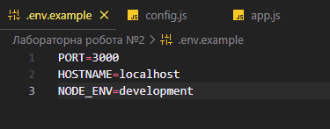
- Створити config.js файл. Прописати валідацію для змінних
середовища які описані в .env.example.
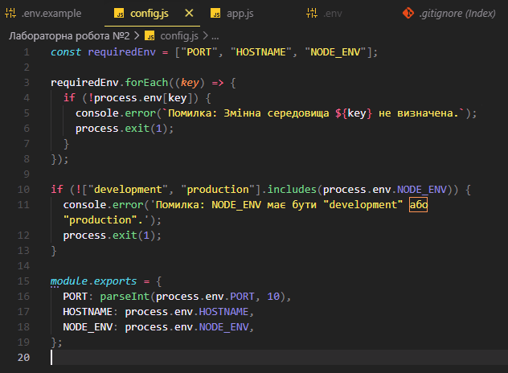
- NODE_ENV = development | production. Якщо режим development, то
в такому випадку необхідно логувати кожен запит, якщо NODE_ENV
= production, то логувати тільки помилки (4xx, 5xx). Формат логів в
індивідуальному варіанті.
- Створити функцію gracefulShutdown(signal). При отриманні сигналу:
a. вивести повідомлення у консоль;
b. закрити HTTP сервер через server.close(). Після закриття
завершити процес, а у випадку помилки завершити з іншим
кодом. Встановити таймаут (наприклад, 10 секунд). Якщо
сервер не встиг закритися за цей час - завершити процес
примусово.
- Обробити сигнали SIGINT та SIGTERM. Викликати метод
gracefulShutdown.
- Додати глобальні обробники process.on('uncaughtException'),
process.on('unhandledRejection'). Залогувати помилку і завершити
процес за допомогою gracefulShutdown.
- Реалізувати endpoint GET /health, повернути json = pid, nodeVersion,
platform, uptime, memoryUsage.

Варіант 2
● Усі параметри йдуть в один рядок через пробіл у вигляді
ключ="значення"
● Приклад виводу: time="2023-10-25T14:30:00.000Z"
level="ERROR" method="POST" path="/tasks"
message="Validation failed" status=201

const http = require("http");
const config = require("./config");

// --- ЛОГУВАННЯ ---
function logMessage(level, method, path, message, status) {
if (config.NODE_ENV === "production" && status < 400) return;

const time = new Date().toISOString();
const logLine = `time="${time}" level="${level}" method="${method}" path="${path}" message="${message}" status=${status}`;

if (level === "ERROR") {
process.stderr.write(logLine + "\n");
} else {
process.stdout.write(logLine + "\n");
}
}

// --- СТВОРЕННЯ СЕРВЕРА ---
const server = http.createServer((req, res) => {
if (req.url === "/health" && req.method === "GET") {
const health = {
pid: process.pid,
nodeVersion: process.version,
platform: process.platform,
uptime: process.uptime(),
memoryUsage: process.memoryUsage(),
};
res.writeHead(200, { "Content-Type": "application/json" });
res.end(JSON.stringify(health));
return logMessage(
"INFO",
req.method,
req.url,
"Health check performed",
200,
);
}

res.writeHead(404);
res.end("Not Found");
logMessage("WARN", req.method, req.url, "Resource not found", 404);
});

// --- GRACEFUL SHUTDOWN ---
function gracefulShutdown(signal) {
logMessage(
"WARN",
"-",
"-",
`Received signal: ${signal}. Shutting down server...`,
0,
);

const timeout = setTimeout(() => {
logMessage("ERROR", "-", "-", "Server close timeout. Forcing exit.", 1);
process.exit(1);
}, 10000);

server.close((err) => {
clearTimeout(timeout);
if (err) {
logMessage(
"ERROR",
"-",
"-",
`Error during server close: ${err.message}`,
1,
);
process.exit(1);
}
logMessage("INFO", "-", "-", "Server gracefully stopped", 0);
process.exit(0);
});
}

process.on("SIGINT", () => gracefulShutdown("SIGINT"));
process.on("SIGTERM", () => gracefulShutdown("SIGTERM"));

process.on("uncaughtException", (err) => {
logMessage("ERROR", "-", "-", `Uncaught Exception: ${err.message}`, 500);
gracefulShutdown("uncaughtException");
});

process.on("unhandledRejection", (reason) => {
logMessage("ERROR", "-", "-", `Unhandled Rejection: ${reason}`, 500);
gracefulShutdown("unhandledRejection");
});

// ЗАПУСК СЕРВЕРА
server.listen(config.PORT, config.HOSTNAME, () => {
logMessage(
"INFO",
"-",
"-",
`Server started on http://${config.HOSTNAME}:${config.PORT}`,
200,
);
});

Результати виконання:

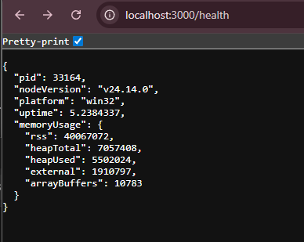

Контрольні запитання
- Об’єкт process — це глобальний об’єкт у Node.js, який є екземпляром класу EventEmitter і надає доступ до управління поточним системним процесом без необхідності імпорту. Він відіграє роль посередника між кодом JavaScript та операційною системою, дозволяючи отримувати інформацію про стан процесу, змінні середовища та системні сигнали.
- Основні властивості для отримання інформації: властивість process.pid надає ідентифікатор поточного процесу, а process.ppid — ідентифікатор батьківського процесу. Властивість process.platform повертає назву операційної системи, process.version — версію Node.js, а process.env містить об'єкт зі змінними середовища.
- Доступ до змінних середовища здійснюється через глобальний об'єкт process.env, який використовується для конфігурації застосунку, збереження секретних ключів та налаштування режимів роботи, таких як development або production.
- Метод process.exit(code) призначений для примусового завершення процесу Node.js та повернення коду стану операційній системі. Код 0 означає успішне завершення роботи, а будь-яке значення більше за 0 вказує на виникнення помилки або ненормальне припинення роботи.
- Стандартні потоки: для виведення звичайної інформації використовується потік process.stdout (Standard Output), а для виведення діагностичних повідомлень та помилок — process.stderr (Standard Error).
- Системний сигнал — це форма міжпроцесної взаємодії (IPC), при якій операційна система надсилає повідомлення процесу, перериваючи виконання поточного коду JavaScript для запуску відповідного обробника.
- Обробка сигналу SIGINT (переривання з термінала через Ctrl+C) реалізується шляхом реєстрації обробника через метод process.on('SIGINT', listener), що дозволяє виконати очищення ресурсів перед виходом.
- Різниця між SIGTERM і SIGKILL: сигнал SIGTERM є запитом на вимкнення, який дозволяє програмі реалізувати "м'яке завершення" (Graceful Shutdown), тоді як SIGKILL — це негайна зупинка процесу ядром ОС, яку неможливо перехопити або обробити в коді.
- Закриття сервера через server.close() необхідне для того, щоб припинити приймання нових запитів і дочекатися завершення поточної обробки перед повним виходом, що є частиною процесу коректного завершення роботи.
- Потенційні ризики при некоректній обробці сигналів включають нестабільний стан пам'яті додатка після критичних збоїв, втрату даних через раптове переривання асинхронних операцій та непередбачувану поведінку системи при "тихих" помилках.

Висновок: У ході лабораторної роботи я вивчив принципи управління процесами в Node.js через об’єкт process, опанувавши навички конфігурації сервера за допомогою змінних середовища та їх валідації у файлі config.js . Я успішно реалізував механізм Graceful Shutdown, що забезпечує коректне завершення роботи HTTP-сервера при отриманні сигналів SIGINT і SIGTERM, а також налаштував глобальні обробники помилок для стабільної роботи застосунку . Крім того, мною було створено ендпоінт /health для моніторингу параметрів процесу та впроваджено систему логування у форматі ключ="значення", що дозволило закріпити практичні навички розробки відмовостійких серверних рішень .

